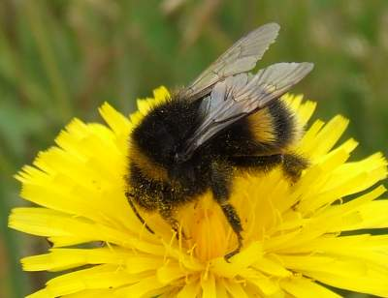
Fredag 24.april 2020
Dette bildet av Ukjent forfatter er lisensiert under CC BY-SA-NC

God morgen alle sammen! Siste dag med hjemmeskole før skole åpner igjen!
Vi skal gjøre skoledagen til det beste for elever og ansatte. Med store hensyn som må tas ifht smittevernforskrifter.
Vi har delt trinnet inn i 3 kohort grupper med en lærer som leder. Gruppene er satt sammen med hensyn med håp om gode sosiale grupper, der alle kjenner noen og pedagogiske hensyn. Vi føler vi har god kontakt med alle elevene slik at det ikke skal føles usikkert for elevene når noen får «ny» voksen som den nærmeste lærer. Vi er i en annerledes tid, som gir annerledes hverdag. Vi håper på forståelse rundt dette.
Hver dag kl 8.30 møtes kohorten i 1.trinn ved huskene. Der vil vi voksne stå med plakat og tall, og vinduene i basen ut mot huskene er også merket!
Vi har to økter ute hver dag og en økt inne. I den forbindelse er det viktig og nødvendig at dere har ekstra skifte tøy og regntøy og støvler hver dag på skolen. Samtidig er det viktig at dere også tar med dere alt tøy hjem hver dag. Dette er i henhold til smittevern.
Vi vil i løpet av formiddagen sende dere skooler som forteller hvilken kohort ditt barn er i.
Ellers viser vi til informasjons skriv fra rektor, som ligger på hjemmesiden vår.

På mandag legger vi ut en ukeplan som tidligere.

Dagens bok:
https://read.bookcreator.com/YZfj4akkrfzo8_UikLOwucYC0s2ny9vtnAHIXuxm0Gs/b9jG_tx6QL-357BsbykQ4g

Vennlig hilsen
Team 1

Ønsker dere alle en flott helg! Tusen, tusen hjertelig takk for jobb og innsats dere har gjort disse ukene. Når tar vi stafettpinnen opp og gleder oss til fine dager på skolen sammen med elevene igjen!

